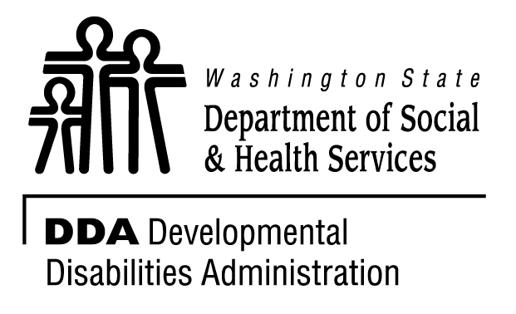 | DEVELOPMENTAL DISABILITIES ADMINISTRATION (DDA)  VOLUNTARY PLACEMENT SERVICES  Autorización de servicios médicos y dentales  Medical / Dental Services Authorization
Proveedores certificados: Por favor lleve consigo este formulario cuando pida servicios médicos y dentales, de emergencia o rutinarios, para niños que reciban servicios de colocación voluntaria de la Administración de Discapacidades del Desarrollo y que estén bajo su cuidado.
Esto es para confirmar que |  |  |  |  | ,
 |  | NOMBRE DEL NIÑO |  |  |  | FECHA DE NACIMIENTO
está recibiendo servicios de colocación voluntaria de la Administración de Discapacidades del Desarrollo, Departamento de Servicios Sociales y de Salud.
El padre biológico/adoptivo o el tutor legal autoriza a
 |  |  | PROVEEDOR CERTIFICADO
a obtener y firmar por exámenes y atención médicos y dentales de emergencia, según la recomendación del
proveedor de atención médica certificado del niño. Esta atención de rutina incluye exámenes de bienestar del niño, vacunaciones, exámenes de detección visuales y auditivos, y atención rutinaria del niño enfermo, así como exámenes y tratamientos dentales regulares.

La atención que no sea de emergencia (por ejemplo, terapia y tratamiento, cirugía, pruebas de VIH, inserción de tubos en los oídos, exámenes neurológicos, ortodoncia, etc.) debe contar con aprobación previa y requiere consultar al padre biológico/adoptivo o al tutor legal.

FIRMA DEL PADRE / TUTOR |  |  |  | NÚMERO DE TELÉFONO |  |  | FECHA
FIRMA DEL PROVEEDOR CERTIFICADO |  |  |  | NÚMERO DE TELÉFONO |  |  | FECHA
FIRMA DEL TRABAJADOR SOCIAL DE DSHS/DDA (TESTIGO) |  |  |  | NÚMERO DE TELÉFONO |  |  | FECHA
Este formulario se redactó en los términos de RCW 7.70.065 – Consentimiento informado – Sección 2(a)(iv).

En caso de una emergencia que involucre a este niño, es responsabilidad del proveedor certificado llamar inmediatamente al padre biológico/adoptivo o tutor arriba mencionado y al trabajador social de Servicios de Colocación Voluntaria (VPS) de la Administración de Discapacidades del Desarrollo (DDA).

